**DIRECTION TECHNIQUE**

**CHARTE DE MANAGEMENT DES PROJETS INFORMATIQUES DE L’ACSI**

**JUIN 2024**

CAHIER

**DOSSIER DE REALISATION**

**DOSSIER DE REALISATION**

|  |  |  |
| --- | --- | --- |
| **Nom / Code projet** | **GESTION ELECTRONIQUE DES DOCUMENTS** | |
|  |  |  |
| **Référence** | **GED 2024** | |
| **[A quelle stratégie, objectif stratégique, portfolio ou programme, le projet est-il affilié ?]** | | |
| **Chef de projet** |  | |
|  |  |  |
| **Service/Organisation** | **DG-ASCI** | |

|  |  |
| --- | --- |
| **Historique** |  |
| **Version** | **Auteur** | **Description** | **Date** |
| 001 | Stagiaire | Version initiale | 19/06/2024 |
|  |  |  |  |
|  |  |  |  |

Table des matières

I. Introduction 5

II. Outils et technologies 5

III. Rappel des processus 5

IV. Schéma relationnel (script de la base de données 5

V. Ecrans (IHM) et états d’édition 5

VI. Conclusion 5

# I. Introduction

Ce projet a pour but de mettre en place une solution pour **la gestion et le suivi des courriers** au sein de L’**ACSI**.

II. Outils et technologies

Les outils utilisés lors de la mise en œuvre de cette solution sont les suivants :

**Framework utilisés :** Next-Js (Frontend) version 14.4, Node-Js (frontend) 20.15.0

**Langage de Programmation :** PHP(Backend) version 8.2.12

**Plateforme de développement Web :**

[**Serveur Web**](https://fr.wikipedia.org/wiki/Serveur_Web)**local :** XAMP Serveur

**Environnement de développement intégré :**

Webstorm (Frontend)

PhpStorm (Backend)

PhpMyAdmin (Backend)

**Architecture utilisée** : client - serveur

# III. Rappel des modules

Après la phase de l’étude préalable déclinée en deux tâches à savoir les interviews et le diagramme d’activité suivi de la phase d’analyse et de conception, il ressort les différents modules suivants :

* **Le module administration :**

Il permet à tous les responsables de département de gérer les comptes des collaborateurs.

* **Le module GED :**

Il permet au personnel ayant des droits d’accès d’échanger sur les courriers entrants ou sortants.

* **Le module Workspace (espace de travail) :**

Ce module permet à l’utilisateur d’ajouter, consulter, modifier et supprimer des documents dans son espace de travail.

* **Le module Archives :**

Il permet d’archiver des documents et de les retrouver en cas de besoin.

IV. Schéma relationnel (script de la base de données)

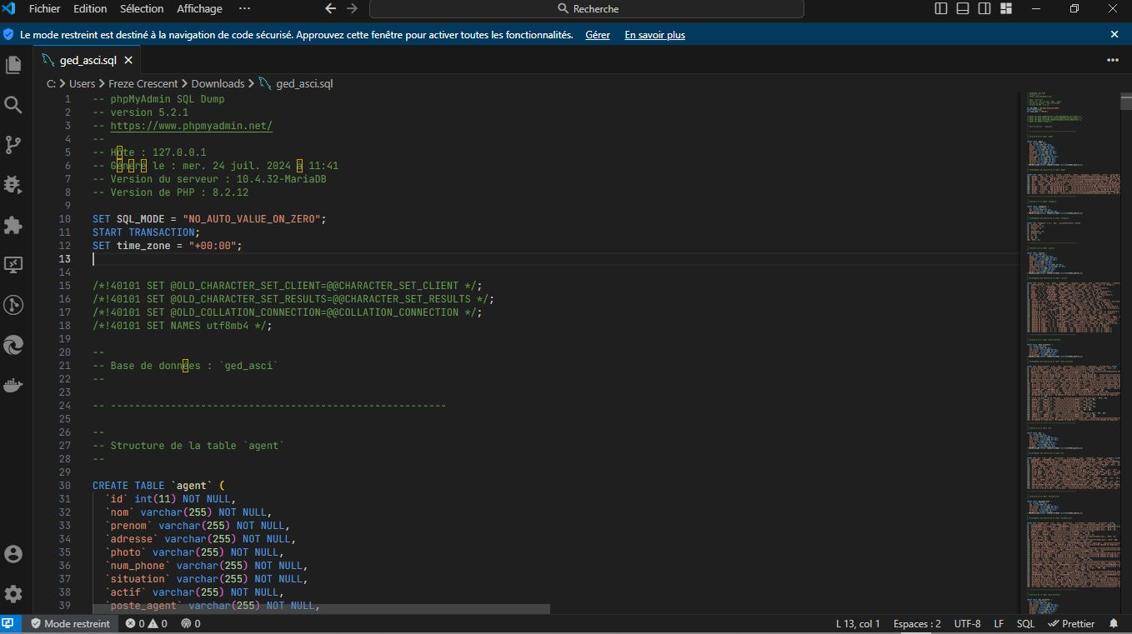

# V. Ecrans (IHM)

### **Page de Connexion**

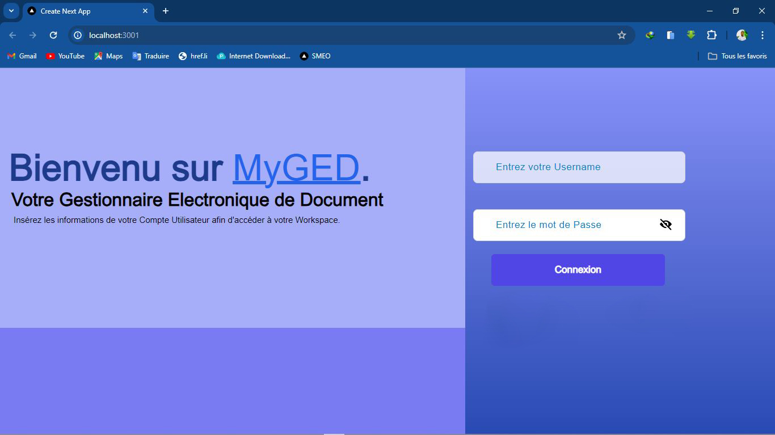

### **Menu de la Secrétaire / Chef de Service ou Particulier(e)**

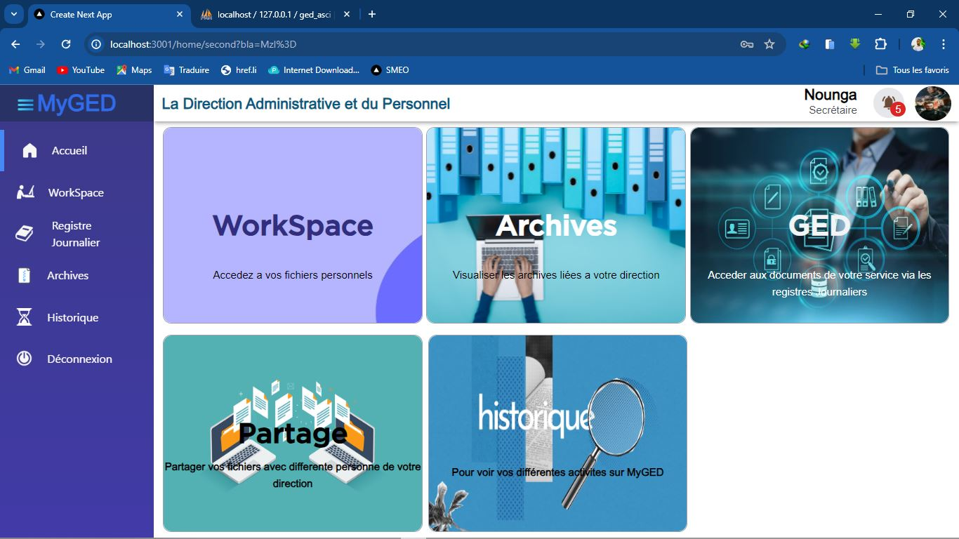

### **Menu des responsables de département**

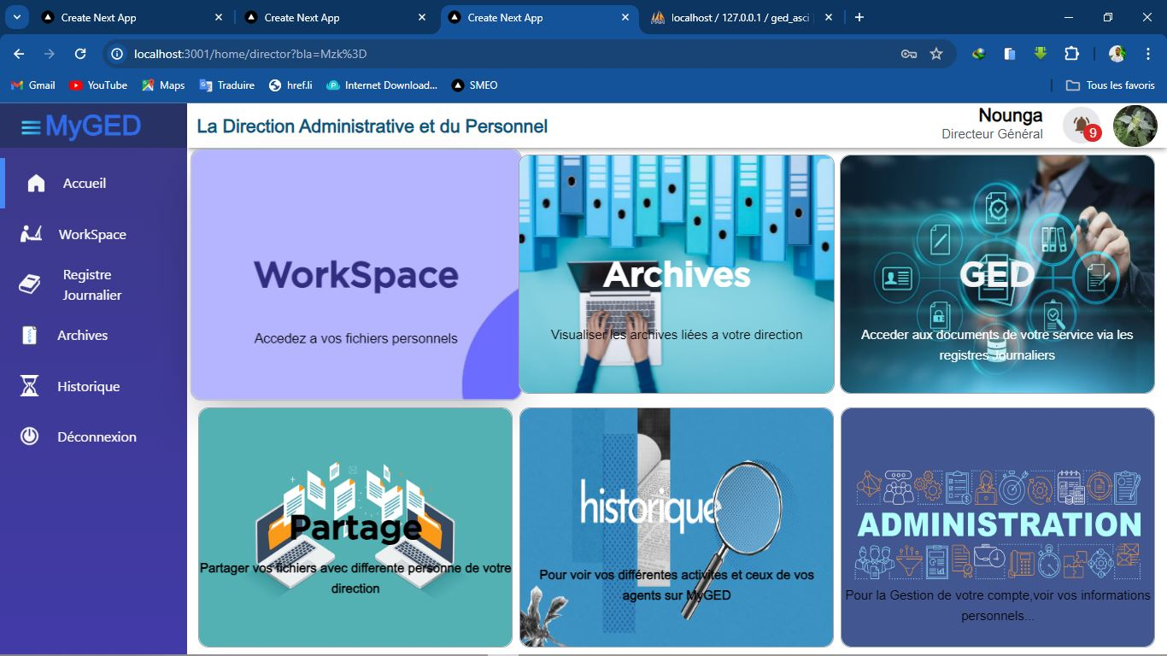

**Menu qui affiche les documents du département ou document d’un utilisateur**

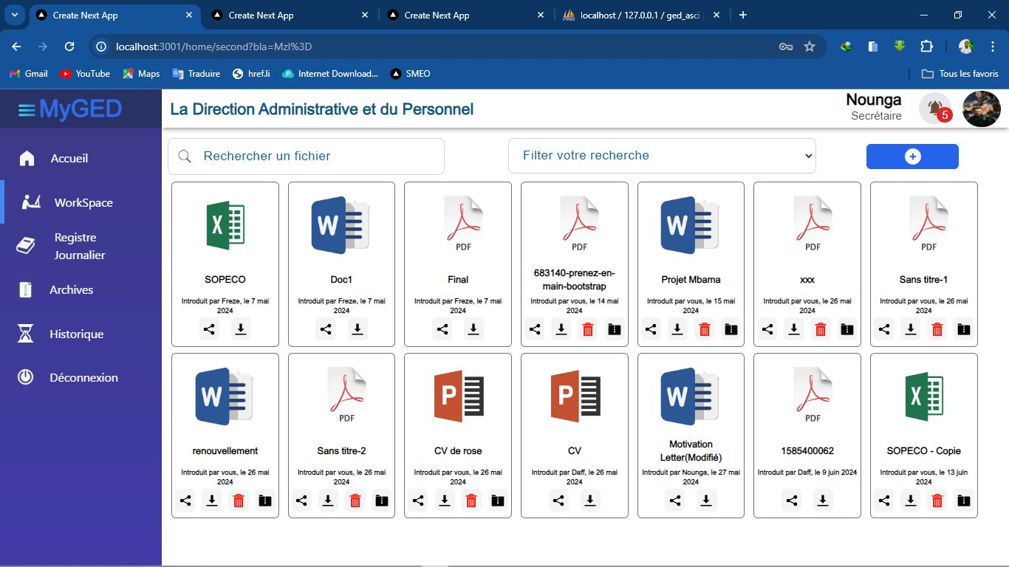

**Menu d’affichage des archives**

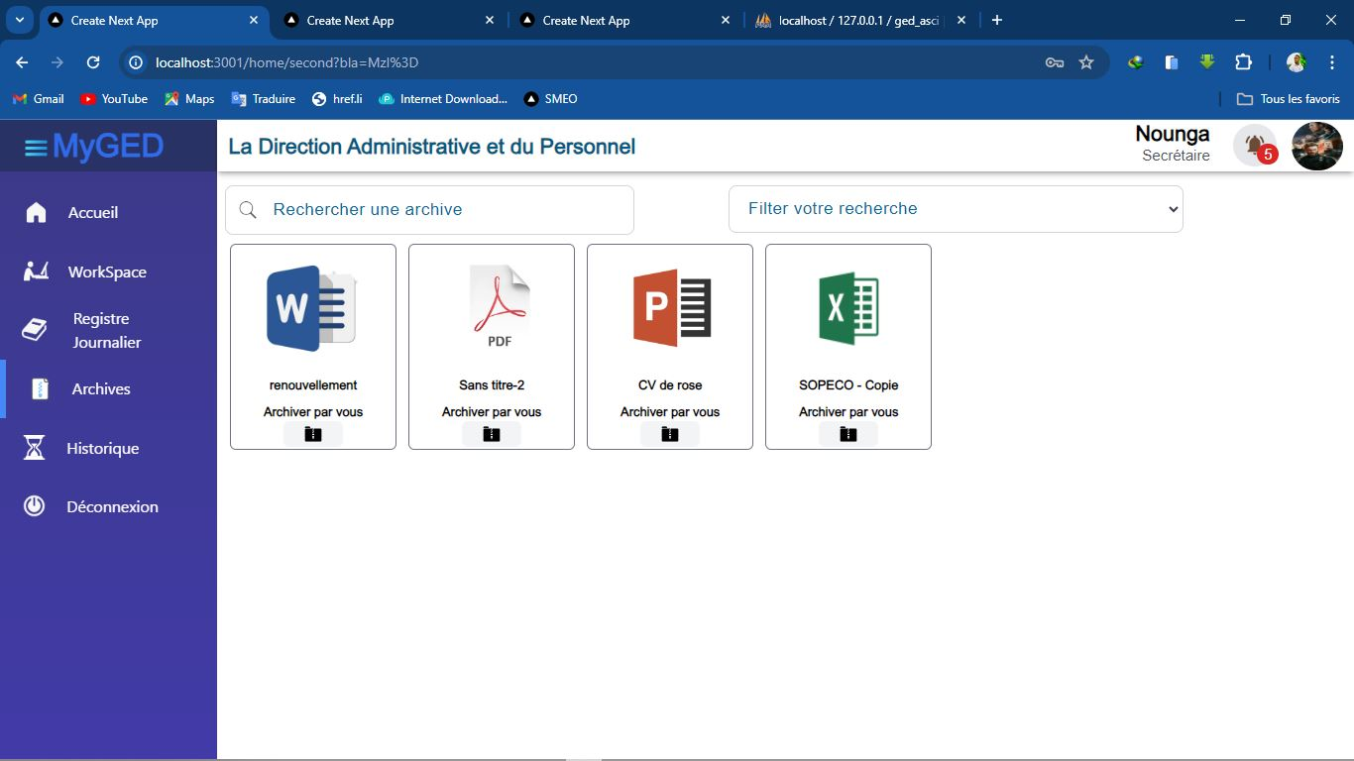

**Menu d’affichage du courrier arrivé**

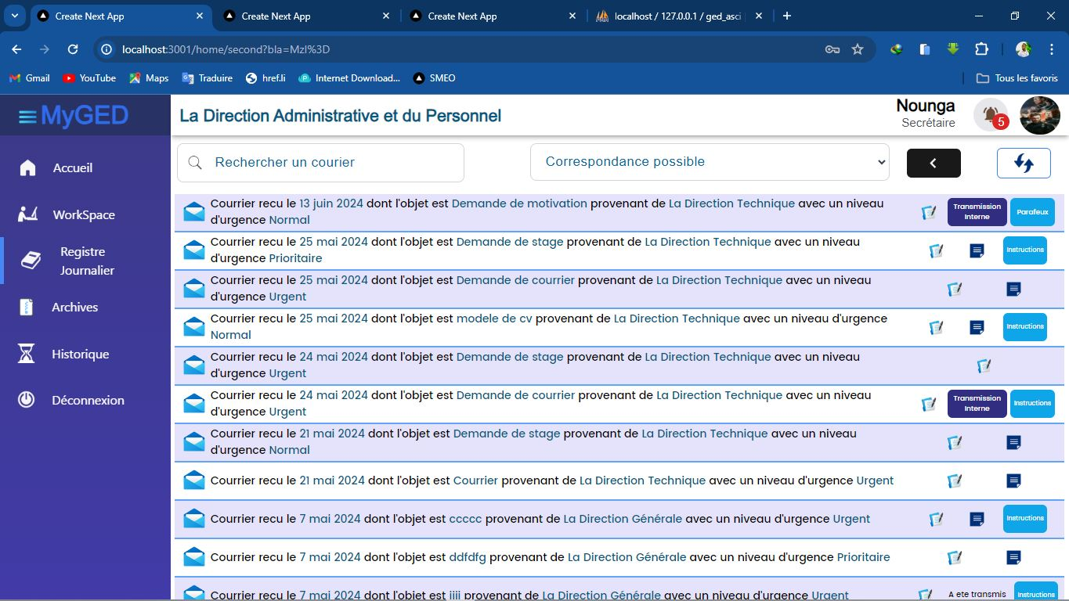

**Menu d’affichage du courrier départ**

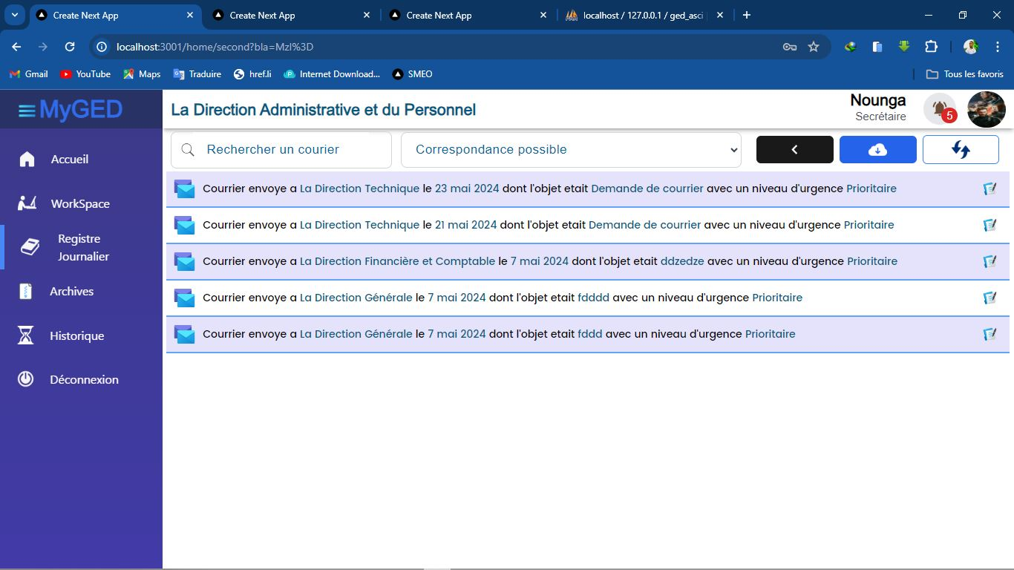

**Menu d’affichage du courrier de Transmission Interne**

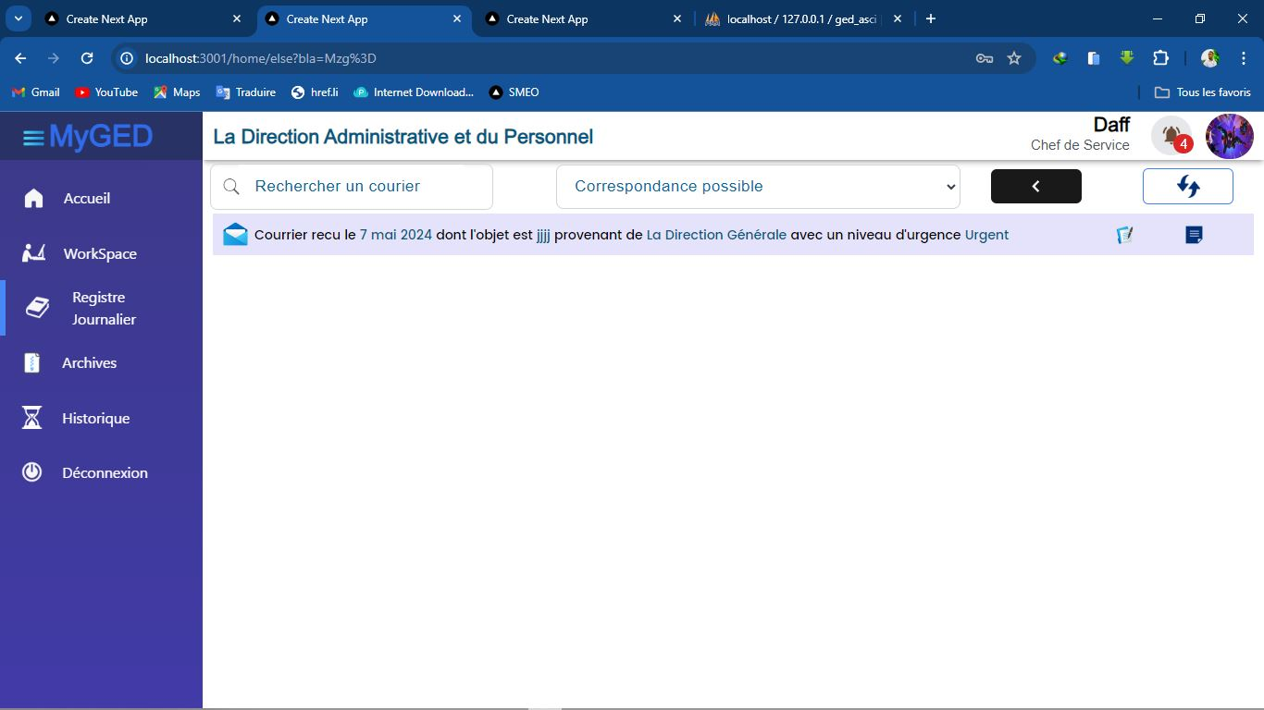

**Menu d’affichage du Parapheur**

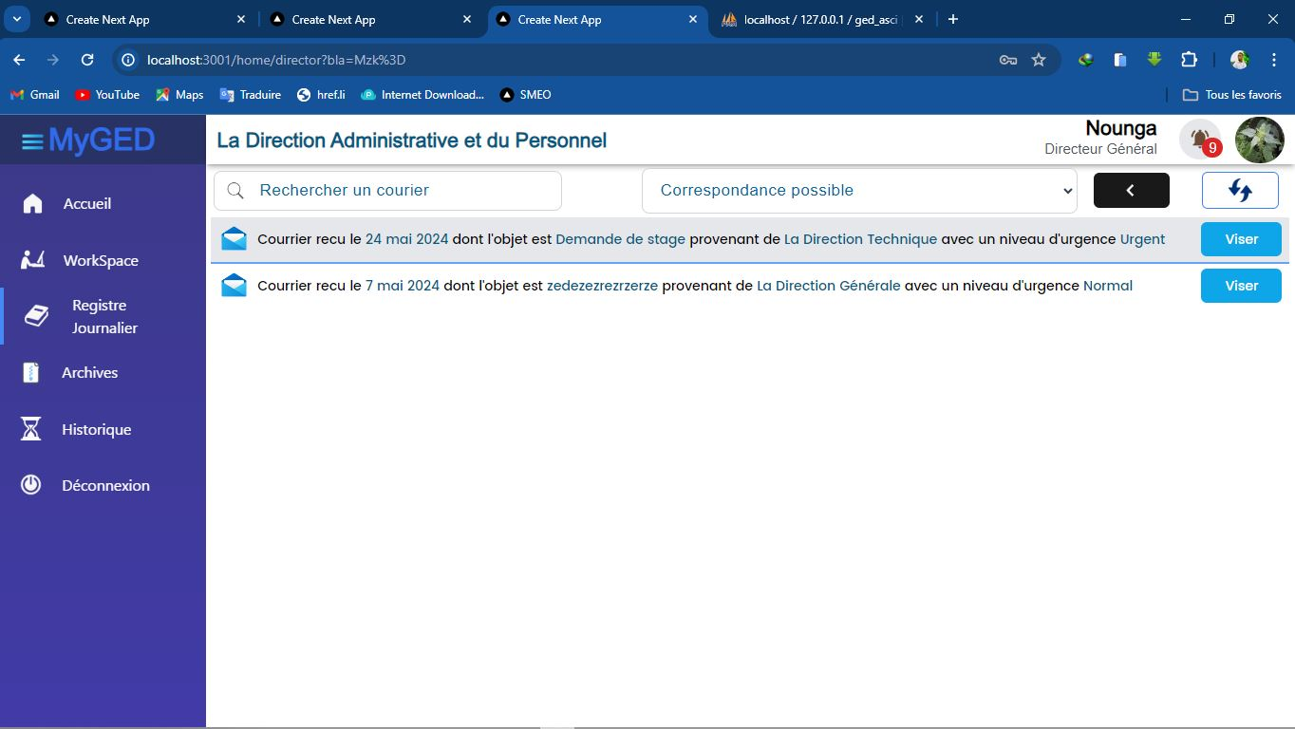

**Menu de l’administrateur**

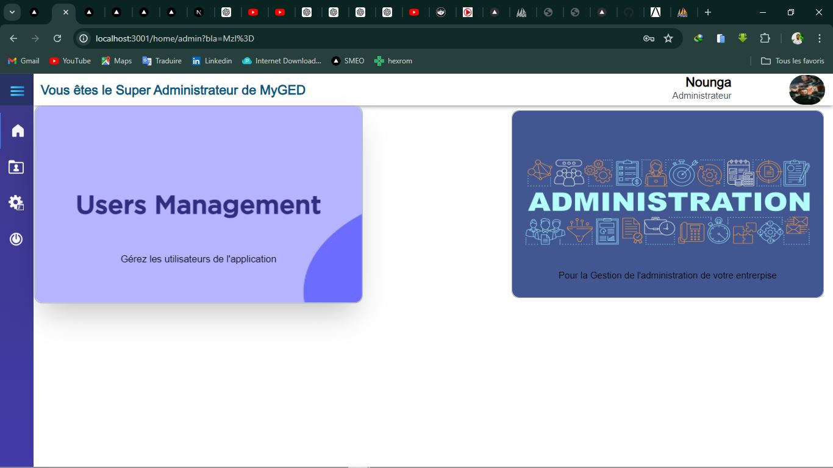

**Menu d’affichage du Parapheur**

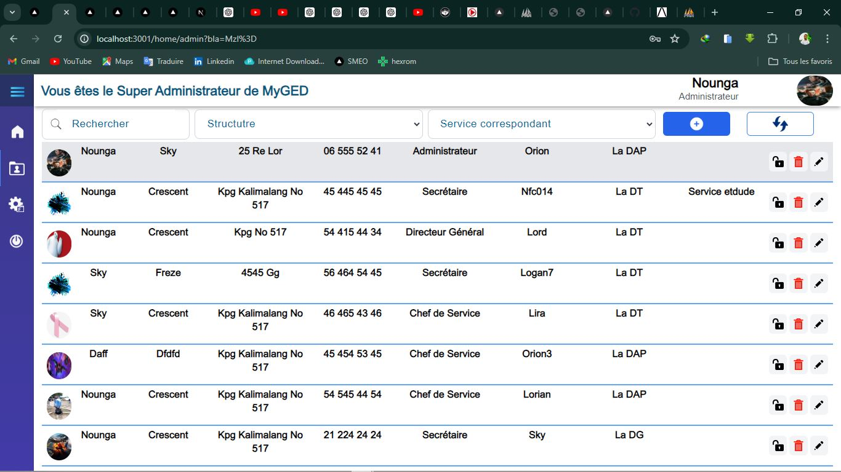

# VI. Conclusion